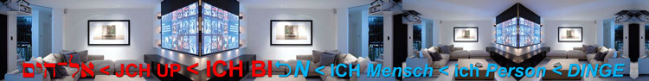

la-b rd ~ eo yk rpe
ZIR-B-ELDR~Ü~SE / KI~EFeR
ykna yna ryu +~ryu ~ yna  re<ywlg~hzh~hzxm
UP=JCH+ICH = ICH BIN ICH<ichER< Schein~UNG!
yds Njs Mytmh
hesy Pwq Pwg ~~ausgedachte twtma~~
HG = VATER & SOHN < MENSCH  Mensch<MaskeWaHR~H~EIT<EN(~H) - Pwg - Programm < DISh~PLAY rh tya<(h)ne
bsxm < hbsxm jye (= lat. „aquila“)
ἄτομος
Myhla = ba & Nb < Mda/Mta < swna < hkom  kom ~ ko-m
ENERGIE= GEIST&LICHT < L-ICH±T <DIA=eyd~Projektor = lwjm / Nrqmlu<Schatten-Licht...
SI~ND Myrbdh GeN 1= ENERGIE : 3= GEIST&LICHT < L-ICH±T :
la ba & Nb < Mda  swna  Pwg (= VATER&SOHN<SOHN<Sohn<Körper)

Und es SPR-ACH UP(= 86/Myhla)... ...ויאמר אלהים יהי אור ויהי־אור

...„Es WIR<D LICHT und es WIRD L~ICHT“!
L-ICH-T L~ICHT
E² (= m² x c⁴) = VATER/SOHN-rwa = rkz < hbqn = (ICH-)WEIß~rwa ~WaHR~Schein~LI~CHT
Gi (= Me x L) sya hsa hsa /FRAU < Nblrybo/rbo / tedh le lbqtm
lmg arp < erp < herp

